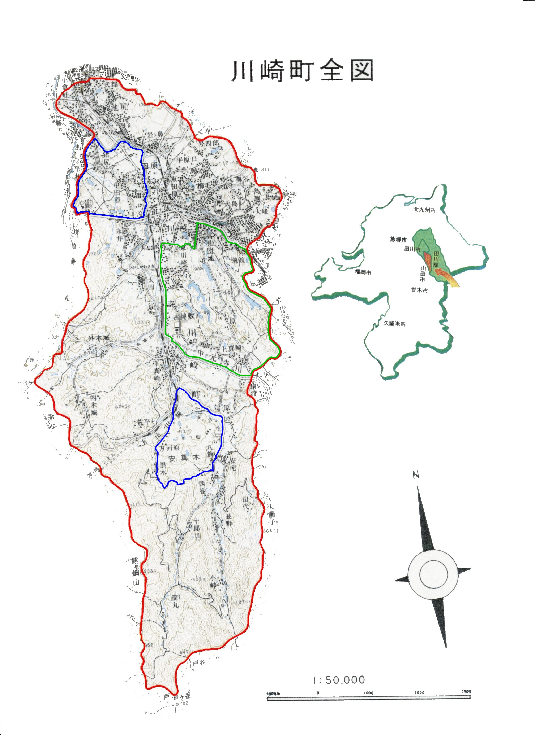
安宅特定猟具使用禁止区域
川崎鳥獣保護区
川崎町
西田原特定猟具使用禁止区域
区 域
※西田原特定猟具使用禁止区域・川崎鳥獣保護区を含む。
※安宅特定猟具使用禁止区域は含まない。
川崎町有害鳥獣捕獲区域図
ドバト・カラス 銃捕獲

